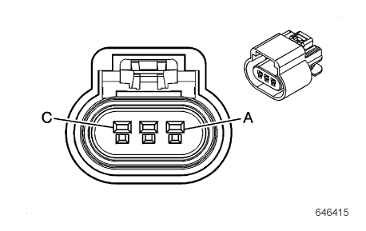

|  |  |  |  |
| --- | --- | --- | --- |
| **针脚** | **导线颜色** | **电路号** | **功能** |
| A | 0.5 GY/YE （灰色/黄色） | 5297 | 排气凸轮轴位置传感器控制（1） |
| B | 0.5 BK/GY （黑色/灰色） | 5296 | 低电平参考电压（1） |
| C | 0.5 VT/BK（紫罗兰色/黑色） | 5273 | 排气凸轮轴位置传感器（1） |

**检测参数:**

|  |  |  |
| --- | --- | --- |
| **条件** | **类型** | **参数值** |
|  |  |  |
|  |  |  |